Sách trắng chỉ ra “bãi mìn” rủi ro khí hậu của ngành vận tải biển
Sam Chambers
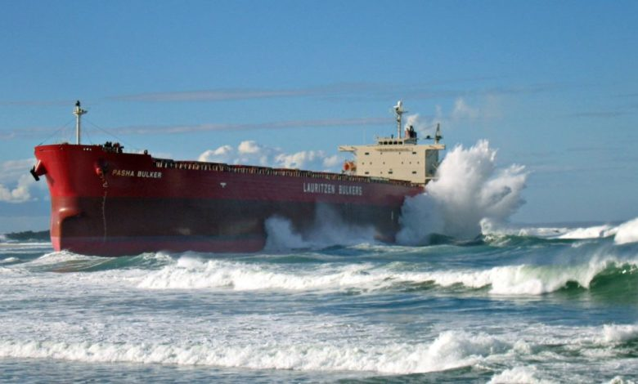
Một sách trắng mới cho rằng cách tiếp cận phân mảnh hiện nay của ngành vận tải biển đối với quản lý rủi ro về khí hậu đang khiến ngành này rơi vào tình trạng dễ bị tổn thương nghiêm trọng. Sách trắng mang tên Navigating Climate Transition Risks in Global Shipping (Điều hướng các rủi ro chuyển đổi khí hậu trong vận tải biển toàn cầu) được xây dựng dựa trên một nghiên cứu học thuật đã được bình duyệt bởi các nhà nghiên cứu từ Erasmus Rotterdam University, University of Copenhagen và University College London.
Nghiên cứu này đã xác định ra 5 nhóm rủi ro của chuyển đổi có mối liên hệ chặt chẽ với nhau gồm: kiện tụng pháp lý (litigation), chính sách/quy định (policy), hợp đồng (contractual), công nghệ (technology) và xã hội (social). Đồng thời, nghiên cứu này cũng chỉ ra các cơ chế mà qua đó rủi ro trong một lĩnh vực có thể kích hoạt hoặc làm gia tăng hậu quả ở lĩnh vực khác.
Ví dụ, quy định về Chỉ số Cường độ Carbon (Carbon Intensity Indicator – CII) của IMO yêu cầu các công ty đầu tư vào công nghệ và hoạt động giảm phát thải. Điều này lại làm phát sinh các vấn đề về hợp đồng chưa được giải quyết liên quan đến phân bổ chi phí và cam kết hiệu suất — những vấn đề mà cuối cùng có thể dẫn đến tranh chấp hoặc kiện tụng.
Ở một khía cạnh khác, áp lực xã hội đòi hỏi các tiêu chuẩn môi trường nghiêm ngặt hơn có thể thúc đẩy các cơ quan quản lý tăng cường tham vọng về quy định khí hậu, đồng thời cũng kích hoạt các cáo buộc “greenwashing – Tẩy xanh” và các vụ kiện của cổ đông liên quan đến việc công bố thông tin khí hậu không đầy đủ.
Hannah Mosmans, nghiên cứu sinh tiến sĩ bên ngoài tại Khoa Luật và Thị trường thuộc Erasmus School of Law, cho biết: “Giải quyết các rủi ro chuyển đổi khí hậu trong ngành vận tải biển đòi hỏi nhiều hơn các giải pháp pháp lý hoặc kỹ thuật riêng lẻ: điều cần thiết là sự hợp tác liên ngành thực sự. Những thách thức hiện nay nằm ở giao điểm giữa luật công và luật tư, động lực kinh tế, thiết kế chính sách, cũng như các yếu tố công nghệ và an toàn. Chỉ khi kết nối được các góc nhìn này thì chúng ta mới có thể hiểu được cách rủi ro lan truyền trong chuỗi cung ứng hàng hải và phát triển các giải pháp vừa hiệu quả vừa khả thi trong thực tiễn. Nghiên cứu này cho thấy việc kết nối các lĩnh vực không chỉ có giá trị mà còn là điều thiết yếu nếu chúng ta muốn xử lý sự phức tạp của quá trình loại bỏ khí thải carbon trong hàng hải và giải quyết một cách có ý nghĩa các vấn đề nan giải này.”
BIỂU ĐỒ: Mối liên kết giữa các rủi ro về khí hậu trong ngành vận tải biển
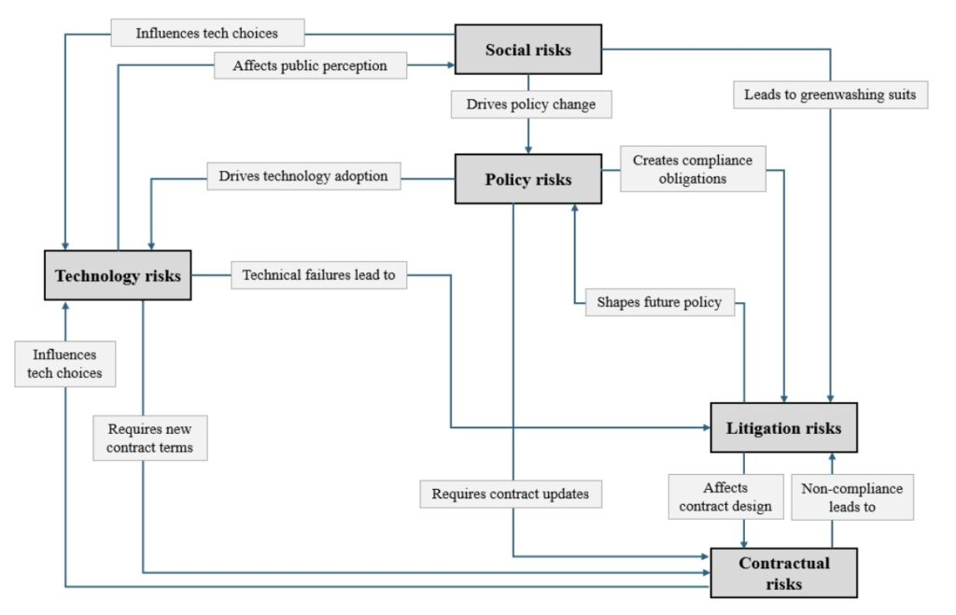
Trong bối cảnh IMO đang hướng tới việc thông qua Khung Net Zero vào cuối năm nay, cùng với việc các nghĩa vụ của European Union Emissions Trading System và FuelEU đã có hiệu lực, cũng như nhiều quy định cấp khu vực khác sắp được ban hành, nghiên cứu cho rằng ngành vận tải biển không còn có thể xem các rủi rovề pháp lý, quy định, hợp đồng, công nghệ và xã hội là những vấn đề kinh doanh riêng biệt nữa.
Các quyết định mà doanh nghiệp đưa ra hôm nay — liên quan đến nhiên liệu, hợp đồng, tài chính và đầu tư đội tàu — sẽ quyết định mức độ phơi nhiễm rủi ro của họ trong nhiều thập kỷ tới. Phát hiện trọng tâm của nghiên cứu là: hành động hoặc không hành động trong một nhóm rủi ro hiếm khi chỉ dừng lại trong phạm vi riêng của nó.
Nghiên cứu sử dụng phương pháp hỗn hợp, kết hợp giữa tổng quan tài liệu có hệ thống trong giai đoạn 2014–2025 và phân tích học thuyết pháp lý đối với các công ước hàng hải, án lệ và công cụ pháp lý quan trọng. Cách tiếp cận kép này cho phép các tác giả kết nối các kiến thức từ nhiều lĩnh vực khác nhau và minh họa chúng thông qua các ví dụ về “chuỗi tác động lan truyền” (cascade chain). Ví dụ, việc đưa vận tải biển vào hệ thống EU ETS tạo ra nghĩa vụ định giá carbon, buộc các công ty phải điều chỉnh hoạt động như giảm tốc độ chạy tàu (slow steaming), tối ưu hóa tuyến hành trình (route optimisation). Tuy nhiên, các biện pháp này lại tạo ra những bất ổn về hợp đồng liên quan đến phân bổ chi phí, nghĩa vụ về hiệu suất, các thỏa thuận tài chính và cuối cùng có thể dẫn đến tranh chấp hoặc kiện tụng.
--------------------------------------------

